Внеклассное мероприятие «English For All» во 2 классе
Учитель: Тихонов К.Н.
Цель: развитие лексико-грамматических навыков
Задачи:
- Развивать умения использовать ранее усвоенный лексический и грамматический материал в новых ситуациях общения.
- Развивать внимание, способности к обобщению, логическому изложению.
- Развивать умение сотрудничать в группе.
- Воспитывать стремление приходить на помощь, быть доброжелательным и терпеливым.
Языковой материал: звуки, буквы, цифры, лексический и грамматический материал учебного года.
Оборудование: раздаточный материал, аудиозаписи
Кабинет украшен воздушными шариками с изображением флага Англии.
Ход занятия
- Учитель начинает: «English любят все детишки»
Ученики продолжают: « И девчонки и мальчишки. 2 «А» тоже старается. English начинается »
T: How are you?
P: I’m fine, thank you. And you?
T: I’m fine too.
Let’s all sing the song “Hi. How are you?”
- T: Boys and girls, what season is it now?
Pupils: It’s spring now.
T: You’re absolutely right.
Итак, сейчас весна, а мы с вами встретились осенью in autumn. Let’s count how many months you study English. I name the month and you count:
T: September
Pupils: one
T: October
Pupils: two and so on.
T: Yes. About 8 months
3.Предлагаю сегодня провести соревнования “Funny competitions”между тремя командами и выяснить лучших знатоков английского языка. 3 ряда – 3команды. Названия для команд выбирают капитаны. Названия для команд: Smart, Cute, Clever. Учитель обращает внимание на сходство и различия в значении слов. Smart – умный, находчивый; Cute - умный, сообразительный; Clever - умный, ловкий.
4. t’s high time to start.
Task1: name the sound and tell the word with this sound
- (w) (ai) (h) 2. (l) (b) (i:) 3. (ei) (m) (s)

Task2: write missing letters and name them in the alphabetical order
- … a, D …, … c, E …, … b
- F …, …g, J …, I …, …h
- K …, … m, L …, O …, … n
T: Let’s count the number of boys and girls in each team. OK. Now it’s high time to count.
Task3:1. 2+3 is … 8+1 4+6
- 3+2 7+1 5+4
- 6+2 2+8 4+3
Немного отдохнём и вспомним названия животных с помощью договорок.
В лесу
Собирать для печки хворост
Я отправился в лес, forest,
Ни ружья не взял, ни пуль —
Не боюсь я волка, wolf.
Я ничуть не оробею,
Повстречав медведя, bear.
Захочу, схвачу за хвост
Рыжую лисицу, fox.
Только то, что я не трус,
Позабыл соседский гусь.
Встал он грозно на пути.
Как теперь мне в лес пройти?

На ферме
Что за шум что за гам
У меня на ферме, farm?
Отчего корова, cow
Молоко давать не стала?
А в конюшне лошадь, horse,
Весь просыпала овес?
Улетела за плетень
Курица наседка, hen.
А толстушка утка, duck,
Убежала на чердак.
Это просто в огород
К нам коза залезла, goat.
Я ее с сестренкой Зиной
Прогоняю хворостиной.

Task 4 The competition for artists. One person has to show an animal and the whole team names the animal.
A rabbit. A bear. A duck.
Task 5 Tell the colour of the animal: a tiger, a mouse, a dog, a bear, a wolf, a cat
Task 6 Riddles about animals
- It is big and green. It can swim. It cannot climb trees. His teeth are big. It likes fish.
- It can run. It likes rabbits. It’s red. It is not big.
- It is brown. It is big and fat. It can climb trees. It cannot cook.

Следующие задания будут посложнее и перед ними надо размяться и подкрепиться.
Учащиеся поют и показывают движения
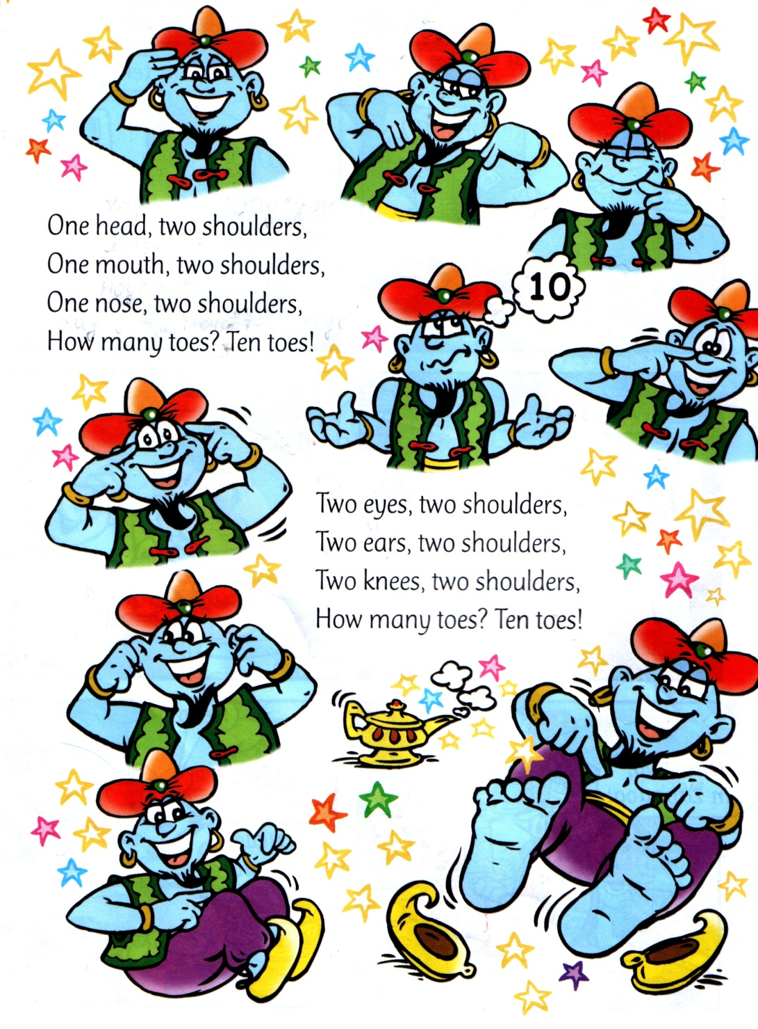
Подкрепимся полезным и вкусным фруктом:
Учащиеся повторяют за учителем команды и движения, имитирующие их.
Take the banana, peel the banana, cut the banana, eat the banana. It’s so tasty.
Task 7 Make words: 1.house, skateboard, dance 2. Mouse, merry, friendly 3. Joyful, talented, mice. Каждая команда получает карточку, на которой части слов расположены хаотично.
Task8 Конкурс капитанов: Tell about yourself
Побеждает, сказавший больше правильных предложений.
Task 9Назови слово, противоположное по значению
1.Black-white, yes-no 2. Son-daughter, hello-good bye 3. Little-big, aunt-uncle
Task 10 Tell about a fairy-tale character
Побеждает команда, сказавшая больше правильных предложений.
Рефлексия:
Продолжи предложения:
Мне понравилось …
Самым интересным было …
Я хотел бы конкурс …
Подведение итогов. Награждение медалями.

